Занятие №15. Австралия и Океания.

К занятию необходимо:
1) Школьный атлас по экономической географии мира (10 класс)

Задание 1.
Вспомните и выпишите:
1. Федеративные страны региона _________________________________________________
2. Монархии региона ___________________________________________________________
3. Страны региона, которые возглавляет королева Великобритании ___________________ ______________________________________________________________________________
4. Страны Меланезии, Полинезии и Микронезии
Меланезия | Микронезия | Полинезия

Задание 2.
Заполните таблицу «Языковой состав населения Австралии и Океании», вписав названия языковых семей и групп, а также страны, в которых проживают представленные народы.

Языковые семьи | Языковые группы | Народы | Страны основного проживания
 |  | Англоавстралийцы
 |  | Англоновозеландцы
 |  | Меланезийцы
 |  | Микронезийцы
 |  | Полинезийцы
 |  | Папуасские народы
 |  | Австралийцы-аборигены

Задание 3.
С помощью атласа, учебной литературы и интернета выпишите название полезных ископаемых, которые добывают в Австралии.
Полезное ископаемое | Месторождение / бассейн
 | вблизи Ньюкасла, Сиднея
 | Муни, остров Барроу, Кингфиш
 | побережье залива Карпентария, вблизи Перта
 | на северо-западе в хребте Хамерсли
 | Броккен-Хилл, Маунт-Айза, остров Тасмания
 | Калгурли, Гринвейл
 | Калгурли, Леонора, Камбалда
 | Набарлек
 | остров Грут-Айленд

Задание 4.
Заполните таблицу «Крупнейшие городские агломерации Австралии и Океании (более 1 млн., 2007)», вписав название стран, в которых они находятся.
Городские агломерации | Численность  населения, тыс. чел. | Страны
Аделаида | 1080
Брисбен | 1939
Мельбурн | 3829
Окленд | 1300
Перт | 1497
Сидней | 4491
Выпишите:
1. Названия самого крупного города Австралии и Новой Зеландии, а в скобках укажите названия столиц этих государств _________________________________________________ ______________________________________________________________________________
2. В какой части Австралии находится большинство крупных городов страны __________ ______________________________________________________________________________

Обозначьте крупнейшие города Австралии на карте и подчеркните название самого крупного города.

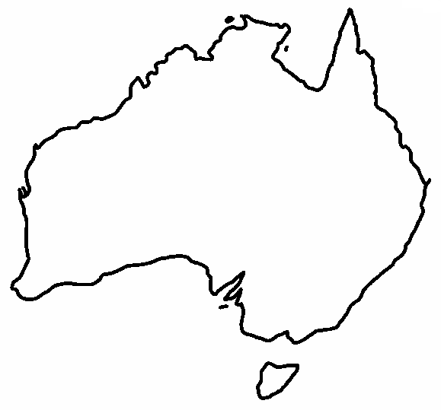

Задание 5.
Заполните контурную карту «Современная политическая карта Австралии и Океании».
1. Подпишите названия всех государств региона и их столиц.
2. Обозначьте федерации и монархии.
3. Пунктирными линиями покажите и подпишите Меланезию, Микронезию и Полинезию.

